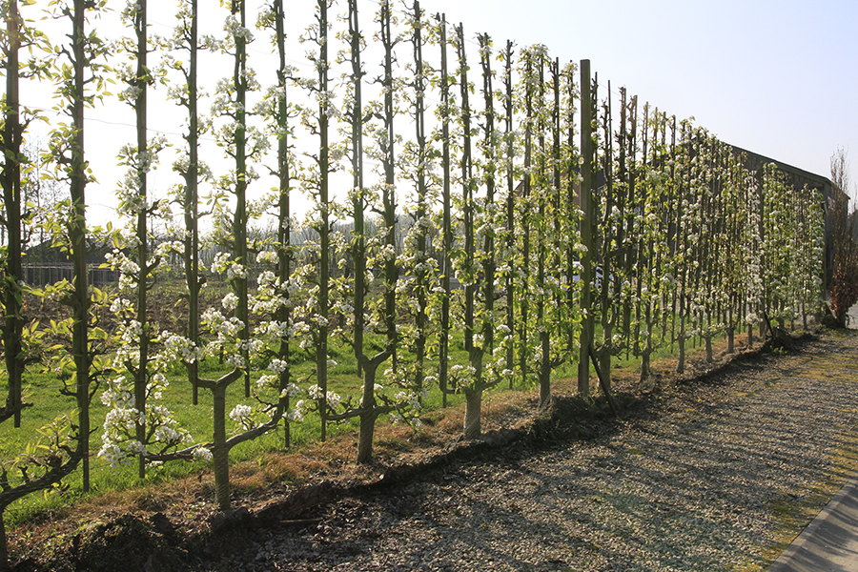
Palmette verrier – cc. Les Pepinieres d'Enghien

